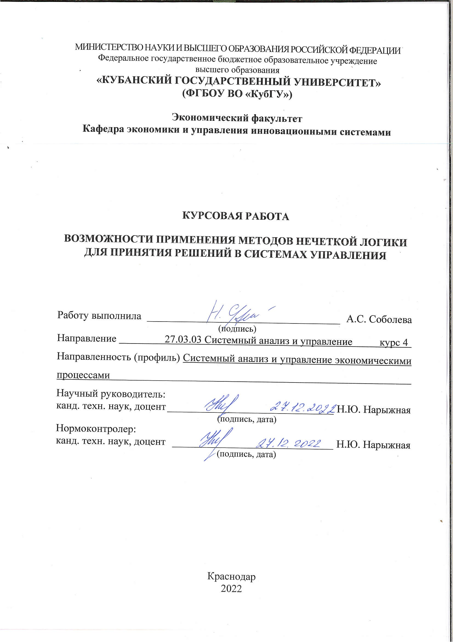

СОДЕРЖАНИЕ

ВВЕДЕНИЕ 3
1 Принятие решений в задачах управления в условиях неопределённости 5
1.1 Проблемы методов принятия решений в реальных системах управления 5
1.2 Системы нечёткого вывода при принятии решений 8
1.3 Использование методов нечёткой логики для различения многокритериальных альтернатив 16
2 Анализ организационно-функциональной структуры предприятия 19
2.1 Анализ внутренней среды АО «Тандер» 19
2.2. Построение и анализ сетевого графика 3
2.3 Оптимизация процесса создания дашборда с помощью BI приложений 12
ЗАКЛЮЧЕНИЕ 20
СПИСОК ИСПОЛЬЗОВАННЫХ ИСТОЧНИКОВ 22

ВВЕДЕНИЕ

Принятие решений является выбором альтернатив. Но в жизни, большинство альтернатив невозможно сформулировать, в виду наличия качественных переменных и неопределённостей. Нечёткая логика решает эту проблему, а также использует алгоритмы для самого выбора из множества многокритериальных альтернатив.
Целью курсовой работы является исследование принятия решений в системах управления с помощью применения методов нечёткой логики.
Для этого будет необходимо решить ряд задач:
- изучить теоретические стороны особенностей алгоритмов нечёткой логики, а также их применения в системах управления,
- дать организационно-экономическую характеристику,
- разработать сетевую модель,
- дать рекомендации усовершенствования системы.
Объектом исследования данной работы является АО Тандер.
Предметом исследования являются методы нечёткой логики, которые используют системы управления.
Теоретическая база представлена научными работами отечественных и зарубежных учёных и практиков в области нечёткой логики, алгоритмами составления и выбора альтернатив, экспертными методами и оценками, информационными технологиями и ресурсами.
Методологическая база представлена различными методами выбора альтернатив, этапами нечёткого вывода, функциями принадлежности.
Информационная база представлена трудами известных отечественных и зарубежных учёных по данной теме.
Структура работы определена характером исследуемых в ней вопросов. Курсовая работа содержит: введение, два раздела, шесть подразделов, заключение, список использованных источников.
Во введении обоснована актуальность работы, поставлена цель и задачи, объект и предмет данной работы.
В первом разделе рассмотрены теоретические вопросы, методы создания альтернатив с помощью аппарата нечёткой логики, а также выбор альтернатив принятия решения.
Во втором разделе проведен системный анализ организационной структуры управления АО Тандер и сетевая модель отдела разработки.
В заключении сформулирован основной вывод работы, рассмотрены недостатки и пути усовершенствования

1 Принятие решений в задачах управления в условиях неопределённости

1.1 Проблемы методов принятия решений в реальных системах управления

Один из вариантов определения системного анализа гласит, что это наука, занимающаяся проблемой принятия решения в условиях анализа большого количество информации различной природы.
В литературе нет единой устоявшейся детальной классификации методов системного анализа, ввиду их огромного разнообразия и вариаций применения в зависимости от исследуемых объектов, технологий, ситуаций, структуры, процедур, этапов и т.д. В самом простом укрупнённом разбиении выделяют три вида методов [11]:
- измерения;
- исследования;
- принятие решения.
О важности такого этапа, как принятие решения в рамках системного анализа свидетельствует и появление самостоятельной научной дисциплины «Теория принятия решений» (ТПР), изучающей и предлагающей всю совокупность аксиом и концепций, принципов, моделей и методов управленческих решений.
Необходимо отметить, что принятие решений это не одномоментный акт, а распределённый процесс. В литературе можно встретить разнообразные варианты его описания, различающиеся по подходам, структуре и степени детализации. Например, деятельность по принятию решения по Доррер Г.А.,; процесс разработки решения по М. Ирле; процесс управления решениями INCOSE DAWG 2013 SEBoK [5].
Анализ показал, что центральное и критически важное звено можно выразить простой формулой: «решение – это выбор альтернативы».
Системный анализ предназначен для поддержки всех этапов принятия решения, но наиболее существенный вклад происходит в процессе создания альтернатив.
В классическом варианте модель создают в два этапа. Сначала отбирают релевантные факторы, которые подразделяются на измеряемые и качественные. Измеряемые – это количественные и порядковые данные, а качественные – значение которых нельзя измерить. На втором этапе создания модели отсеиваю качественные факторы т.е. такие, которые не могут быть описаны количественно как по своей природе, так и в силу недостатка знаний и умений аналитика.
В качестве средства различения альтернатив в системном анализе выступают их признаки, значения которых можно зафиксировать и обозначить критериями. И здесь опять возникает проблема качественных данных, которая усугубляется наличием нескольких критериев.
Задачи принятия решений в условиях определённости – достаточно данных и все они количественные.
В реальной жизни большинство альтернатив просто не формируется в виду наличия неполных, неточных, неколичественной данных. Сформированные с различными упрощениями модели трудно различать при многокритериальных альтернативах и различных неопределённостях.
Таким образом, основными препятствиями на пути принятия решений лежат наличие качественных данных и неопределённость.
Аппарат нечеткой логики (fuzzy logic) применяется как раз для решения задач c ненадежными и слабо формализуемыми данными. Основным достоинством разработанной теории нечеткой логики стала возможность использования близкого к естественному языка при построении логико-лингвистических альтернатив и критериев, отражающих общую смысловую постановку задачи [15]. При этом используются качественные факторы при моделировании процессов, систем, объектов, соответствующие «человеческим» способам рассуждений и принятия решений.
Нечёткая логика является многозначной логикой. Нечеткие методы, основанные на теории нечетких множеств, характеризуются:
- использованием лингвистических переменных вместо числовых переменных или дополнение к ним,
- простые отношения между переменными описываются с помощью нечетких высказываний,
- сложные отношения описываются нечеткими алгоритмами.
В 1995 году К. Кастро доказал, что системы, построенные на основе алгоритма нечеткого вывода, являются универсальными аппроксиматорами – это и обеспечивает их чрезвычайную эффективность (рисунок 4) При этом, предъявляемым к ним некоторым незначительным ограничениям, соответствует абсолютное большинство систем.
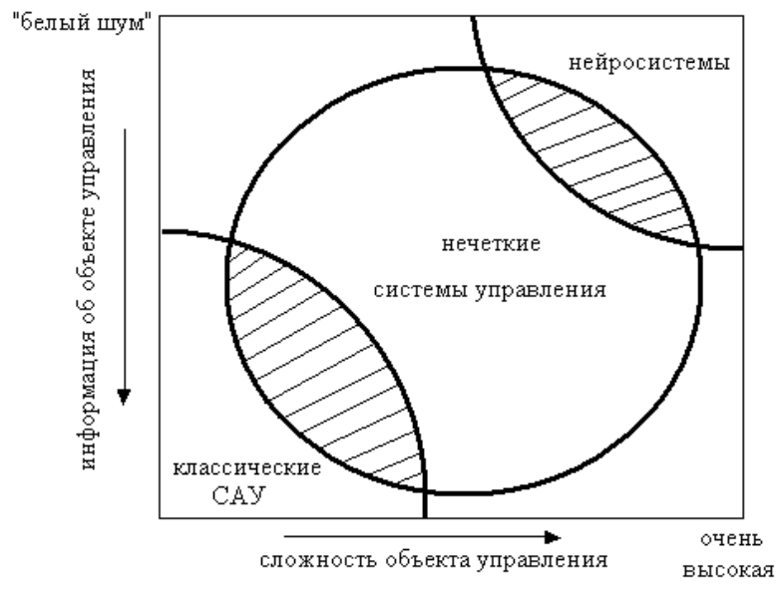
Рисунок 2 – Эффективное применение систем управления

В большинстве случаев в реальных системах управление происходит в условиях информационных, процедурно–функциональных, параметрических и критериальных неопределенностей различного типа [1].
Нариньяни А.С. предложил использовать НЕ–факторы для отражения неизбежно возникающих в любой системе в процессе аппроксимации расхождения между реальным объектом или процессом и его моделью. Совершенно различные по своей природе НЕ–факторы объединены общим принципом отрицания одного из классических свойств формальных систем – полноты, определенности и т. д. [4]:
НЕ–факторы, определяющие неполноту системы знаний:
- недоопределенность общих знаний;
- недоопределенность конкретных знаний;
- неоднозначность знаний.
НЕ–факторы, определяющие приблизительность модели:
- некорректность модели – ошибки моделирования;
- неточность – конечная точность реальных величин;
- нечеткость – отсутствием точных границ области определения, свойственным большинству понятий и определений.
Установлено, что функция принадлежности нечеткого множества не имеет преопределенной семантики, она получает семантическую интерпретацию в зависимости от области приложения, которая и определяет выбор соответствующего аппарата.
Значит, не может быть fuzzy–аппарата вообще, самого по себе, а следовательно, возможны только различные формальные fuzzy–системы, описывающие (с различной степенью успеха) НЕ–факторы: неопределенность, неточность, нечеткость и т. д.

1.2 Системы нечёткого вывода при принятии решений

Для описания альтернатив, которые необходимы для принятия итогового решения, начинают использовать словесное нечёткое описание, которое невозможно в рамках количественных значениях. Нечёткие множества работают с такими понятиями, как «Лингвистическая переменная». Ей являются слова, предложения в естественном языке. Кроме того, теория нечётких множеств позволяет учитывать опыт экспертов, а также субъективный человеческий фактор.
База правил нечёткого вывода представляет собой конечное множество правил нечёткого вывода, согласованных относительно используемых в них лингвистических переменных.
Лингвистическая переменная есть кортеж (β, T, X, G, M), где
β – название лингвистической переменной; T – базовое терм–множество, где каждое представляется отдельной переменной; X – универсум нечетких переменных; G – синтаксическая процедура образования новых термов; M – семантическая процедура, формирующая нечеткие множества, которые можно поставить в соответствие каждой терме данной лингвистической переменной.
В чёткой логике любая логическая функция может быть представлена дизъюнктивной или конъюнктивной нормальной формой. Следовательно, для исчисления высказываний необходимо три операции: конъюнкции, дизъюнкции, отрицание. Те же правила действуют и в нечёткой логике. Так как она является лишь расширением чёткой, то в ней четкие законы должны оставаться действенными.
1 ¬u = 1-u (1)
где u – переменная.
Для реализации дизъюнкции и конъюнкции есть два способа представления:
- максиминный подход,
u˄v = min(u, v) (2)
u˅v = max(u, v) (3)

где u и v – переменные.
- колорометрический подход,
u˅v = u + v – uv (4)
u˄v = uv (5)
Но нечёткая логика допускает и иное определение этих операций, а именно использование таких понятий, как нормы и конормы.
Функции T, S: [0, 1] × [0, 1] → [0, 1] называют нормой и конормой, если они:
- монотонны,
- ассоциативны,
- коммунитативны,
- связаны с соотношениями де Моргана 1 –T(u, v) = S(1 – u, 1 –v) и 1 – S(u, y) = T(1 – u, 1 – v),
- удовлетворяют граничным условиям T(0, 0) = T(0, 1) = 0, T(1, 1) = 1, S(1,1) = S(0, 1) = S(1, 0) = 1, S(0, 0) = 0.
Для формулирования определения нечеткого множества необходимо задать универсум – область рассуждений. Универсум имеет Min и Max –границы. Сам он является чёткой величиной.
Нечёткое множество определяется как множество упорядоченных пар или кортежей вида: (х, µ_{а} (x)), где х – элемент некоторого множества/ универсума, а µ_{а} (x) – функция принадлежности. µ_{а} (x) : Х → [0, 1]
Часто правила представляют в виде структурированного текста конструкции ЕСЛИ «условие», ТО «заключение» [12].
Пример: Пусть субъективная оценка уровня инвестиционных рисков на торгах. Её можно получить из отчётов по прошедшим торгам, которые были сформированы экспертами.
Формализовать данную оценку можно с помощью следующей лингвистической переменной <β, T, X, G, M>, где T –{«Низкий уровень риска (Light)», «Средний уровень риска (Medium)», «Высокий уровень защищённости (Heavy)»};
X = [0; 50];
G – процедура образования новых термов при помощи логических связок и модификаторов. Например, «очень высокий уровень»;
M –процедура задания на универсуме X=[0; 50] значений лингвистической переменной, т.е. термов из множества T.
Нечетким высказыванием будем называть высказывание вида "β есть α", где:
β – лингвистическая переменная;
α – один из термов этой переменной.
Пусть мы имеем «Уровень риска есть высокий». Здесь «Уровень риска» – это лингвистическая переменная, а «высокий» её значение. Упрощенно говоря, правилом нечетких продукций будем называть классическое правило вида «ЕСЛИ… ТО ...», где в качестве условий и заключений будут использоваться нечеткие высказывания. Записываются такие правила в следующем виде:
Если (β₁ есть α₁) И (β₂ есть α₂) то (β₃ есть α₃).
В нечётком выводе определены функции принадлежности значений терм–множества для каждой лингвистической переменной. Вид функции выбирается экспертом.
Типы функций принадлежности:
- треугольные,
- трапециевидные,
- колокообразные.
Треугольная ФП в общем виде имеет вид:
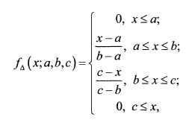
(6)
где a, b, c – некоторые числовые параметры, связанные отношением a≤b≤c. a и с характеризуют основание треугольника, а b – его вершину.
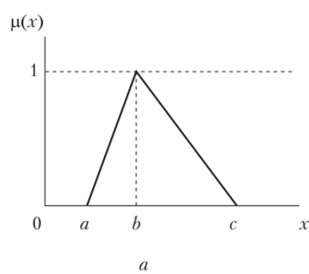
Рисунок 3 – График треугольной функции принадлежности

Трапециевидная в общем случае:
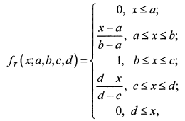
(7)
где a, b, c,d – числовые параметры, связанные отношением a≤b≤c≤ d
a, d –нижнее основание; b, c – верхнее.

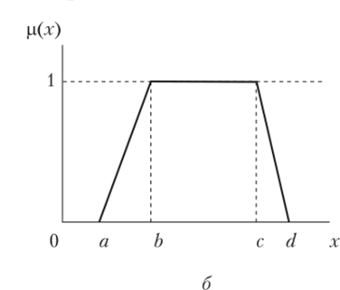
Рисунок 4 – График трапециевидной функции принадлежности

Функция принадлежности Гауссова оперирует двумя параметрами:
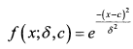
(8)
где, c – центр нечеткого множества, а φ отвечает за функции.
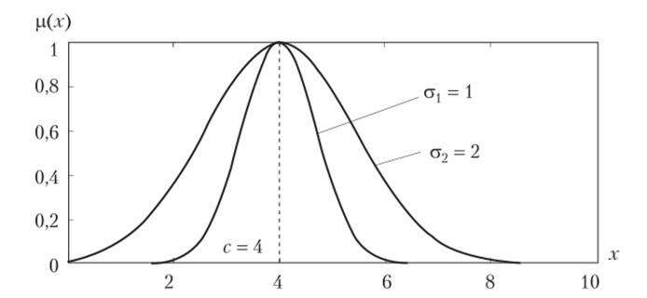
Рисунок 5 – График колокообразной функции принадлежности

Процесс нечёткого управления можно разделить на три этапа: фаззификацию (приведение к нечёткости), нечёткий вывод и дефаззификацию.
Применяются новые методы исследования, включающие несколько этапов, построенных на нечёткой логике. Входным и выходными переменными соответствуют лингвистические переменные. Системы нечёткого вывода преобразуют значения входных в выходные на основе правил нечёткого вывода.
Основные этапы нечёткого вывода.
- Формирование базы правил систем нечёткого вывода.
- Фаззификация входных переменных.
- Агрегирование подусловий в правилах нечёткого вывода.
- Активизация подзаключений в подусловиях нечёткого вывода.
- Аккумулирование заключений подусловий в правилах нечеткого вывода.
Этапы нечёткого вывода реализуются различным образом, т.к. включают в себя параметры, которые следует специфицировать. Выбор конкретных вариантов параметров каждого из этапов определяет алгоритм. В настоящее время широко используются следующие алгоритмы [9]: Мамдани, Цукамото, Ларсена, Сугено, упрощенный алгоритм НВ и генетический алгоритм. Наибольшее практическое применение нашли алгоритмы Мамдани и Сунгемо.
Одним из первых алгоритмов, нашедших применение в системах нечетких выводов, является алгоритм Мамдани. Он состоит из следующих этапов.
- Формирование БП.
- Фаззификация входных переменных.
- Агрегирование подусловий в правилах НВ.
- Правила, где µ≠0, считаются активными и используются в дальнейшем.
- Активизация подзаключений. (Обычно применяют: min–активизация; prod–активизация0).
- Аккумуляций заключений. (Обычно применяют: объединение НМ, алгебраическое объединение НМ).
- Деффазификация (Обычное применяют: метод центра тяжести, метод центра тяжести для одноточечных множеств, метод центра площади).
Рассмотрим этот алгоритм подробнее.
Фазификацию также называют приведением к нечёткости. Массив данных А = {a₁, ..., a_{m}}, содержащий значения всех входных переменный, и база правила поступают на вход. Для каждого из подусловий происходит поиск степени истинности b_{i} = μ(a_{i}) Для её нахождения, на этапе агрегирования, используют парные нечёткие логические операции. Как правило, применяют min–конъюнкцию [ T = min{T(u),T(v)} ] и max–дизъюнкцию [ S = max{S(u), S(v)} ].
На этапе активизации происходит переход от условий к подзаключениям. Для этого применяются функцию:
- min–активизации,
μ'_{i}(x) = min {d_{i}, μ_{i}(x)} (9)
где μ'_{i}(x) –терма, являющегося значением некоторой переменной w_{j}, заданной на универсуме Y,
d_{i} –значение степени истинности подзаключения. Для правила R_{i}, входящего в рассматриваемую базу правил:
- prod–активации.
μ’_{i}(y) = d_{i} * μ_{i}(y) (10)
Учитывают только активные правила нечёткого вывода
При аккумуляции применяют:
- max–дизъюнкцию,
µ_{D}(X) = max{µ_{A}(X), µ_{B}(X)} (11)
- probor– дизъюнкцию.
µ_{D}(X) = max µ_{A}(X) + µ_{B}(X) – µ_{A}(X)* µ_{B}(X) (12)
где А и В – исходные нечёткие множества, а D – их результирующее.
Заключительный этап нечёткого вывода носит название дефаззификации. Обычно применяют следующие методы:
- метод центра тяжести, max min x_{i}µ(x_{i})
(13)

y = $$\frac{\underset{min}{\int^{max}{}}xμ\left(x\right)dx}{\underset{min}{\int^{max}{}}μ\left(x\right)dx}$$
(14)
- метод центра тяжести для одноточечных множеств,
y = $$\frac{\sum_{i=1}^{n}{x}iμ\left(xi\right)}{\sum_{i=1}^{n}{μ}\left(xi\right)}$$
- метод центра площади, где результат дефаззификации находится из уравнения.
(15)
$$\underset{min}{\int^{u}{}}μ\left(x\right)dx$$= $$\underset{u}{\int^{max}{}}μ\left(x\right)dx$$
Также часто можно увидеть применение алгоритмов Сугено, генетических алгоритмов и метода Дельфы.
В системах Сугено входная переменная задаётся линейной комбинацией входных переменный, в то время как в системах Мамдини эти значения задаются нечёткими термами [8].
Рассмотрим этапы работы алгоритма Сугено.
- Формирование БП, в которой используется только правила в форме.
- Фаззификация входных переменных.
- Агрегирование подусловий в правилах НВ. (Обычно применяют: Min–конъюнкцию).
- Активизация подзаключений. Обычно применяют prod–активизация. При этом находят значения степеней истинности всех заключений правила НВ и затем осуществляют расчёт не нечетких значений выходных переменных.
- Аккумуляция фактически отсутствует.
- Деффазификация. Применяют метод центра тяжести для одноточечных множеств.

1.3 Использование методов нечёткой логики для различения многокритериальных альтернатив

Основной задачей является выбор альтернатив в многокритериальной среде. Среди всего множества следует выбрать те, которые будут реализованы на практике.
Поэтому альтернативы следует классифицировать по их свойствам, основываясь на результатах экспертных оценок по тем или иным критериям. Но информация об этих оценках бывает неполной и тогда, для принятия решения, используют теорию нечётких множеств.
Для принятия оптимального выбор необходимо выявить факторы, оказывающие влияние на ход процесса или результата. Некоторые можно выразить количественно, а некоторые могут быть представлены только при помощи субъективных оценок экспертов.
Рассмотрим многокритериальный анализ альтернатив по схеме Беллмана–Заде, который часто модно встретить на практике [13].
Пусть µ_{Pi} (x_{i}) – число в диапазоне [0, 1], характеризующее уровень значения оценки альтернативы x_{j}∈X по критерию P_{i} ∈P: чем больше µ_{Pi} (x_{i}), тем выше значение оценки альтернативы X по критерию P_{i}.
Тогда критерий Pi представляют в виде нечёткого множестве на множестве альтернатив Х.
Степени принадлежности НМ находим методом построения функции на основе парных сравнений по шкале Саати [3].
Для каждой пары альтернатив X эксперт оценивает преимущества одной над другой по отношению к свойству НМ. Данные соотношения представляются в виде матрицы, где a_{ij} – уровень преимущества. Он определяется по девятибалльной шкале Саати:
1 – отсутствие преимущества;
3 – слабое преимущество;
5 – существенное преимущество;
7 – явное преимущество;
9 – абсолютное преимущество;
2, 4, 6, 8 – промежуточные сравнительные оценки.
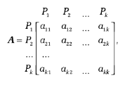
(16)
Если мнения экспертов согласованы, то матрица парных сравнений является диагональной (a_{ij} = 1), обратно симметричной (a_{ij} = 1/a_{ji}) и транзитной (a_{il} * a_{lj} = a_{ij}).
Согласно принципу Беллмана–Заде, наилучшей будет альтернатива, которая в наибольшей степени одновременно удовлетворяет всем критериям. Нечеткое решение представляет собой пересечение частных критериев:
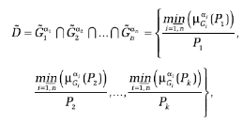
(17)
где a_{i} – коэффициент относительной важности критерия G_{i}, α₁+ α₂+...+ α_{n}= 1.
Показатель степени α_{i} в формуле (17) концентрирует функцию принадлежности нечеткого множества G в соответствии с важностью критерия G_{i}. КОВ критериев могут быть определены различными способами – например, с помощью метода парных сравнений Саати.
В соответствии с нечетким решением наилучшим будет проект с максимальной степенью принадлежности:
В данном разделе мы ознакомились с аппаратом нечёткой логики, который нашёл применения в системах, где отсутствуют строго формализуемые и ненадёжные данные. А также рассмотрели методы формирования альтернатив и их выбора в принятии решений в системах управления.

2 Анализ организационно-функциональной структуры предприятия

2.1 Анализ внутренней среды АО «Тандер»

«Магнит» является одной из ведущих розничных сетей в России по торговле продуктами питания, лидером по количеству магазинов и географии их расположения [6]. Компания представлена в около 4 000 населенных пунктах, ежедневно магазины компании посещают почти 16 миллионов человек. «Магнит» работает в мультиформатной модели, которая включает в себя магазины у дома, супермаркеты, аптеки и магазины дрогери. «Магнит» является уникальной компанией в российском ритейле.
«Магнит» входит в список крупнейших публичных компаний мира рейтинга Global 2000 Forbes и возглавляет рейтинг крупнейших частных работодателей России по версии Forbes. Общая численность сотрудников составляет около 359 тысяч человек.
Цель предприятия заключается в укреплении лидирующих позиций и увеличение доли бизнеса с сохранением доходности бизнеса.
Выполним анализ организационной и функциональной структуры предприятия «АО Тандер» [10].

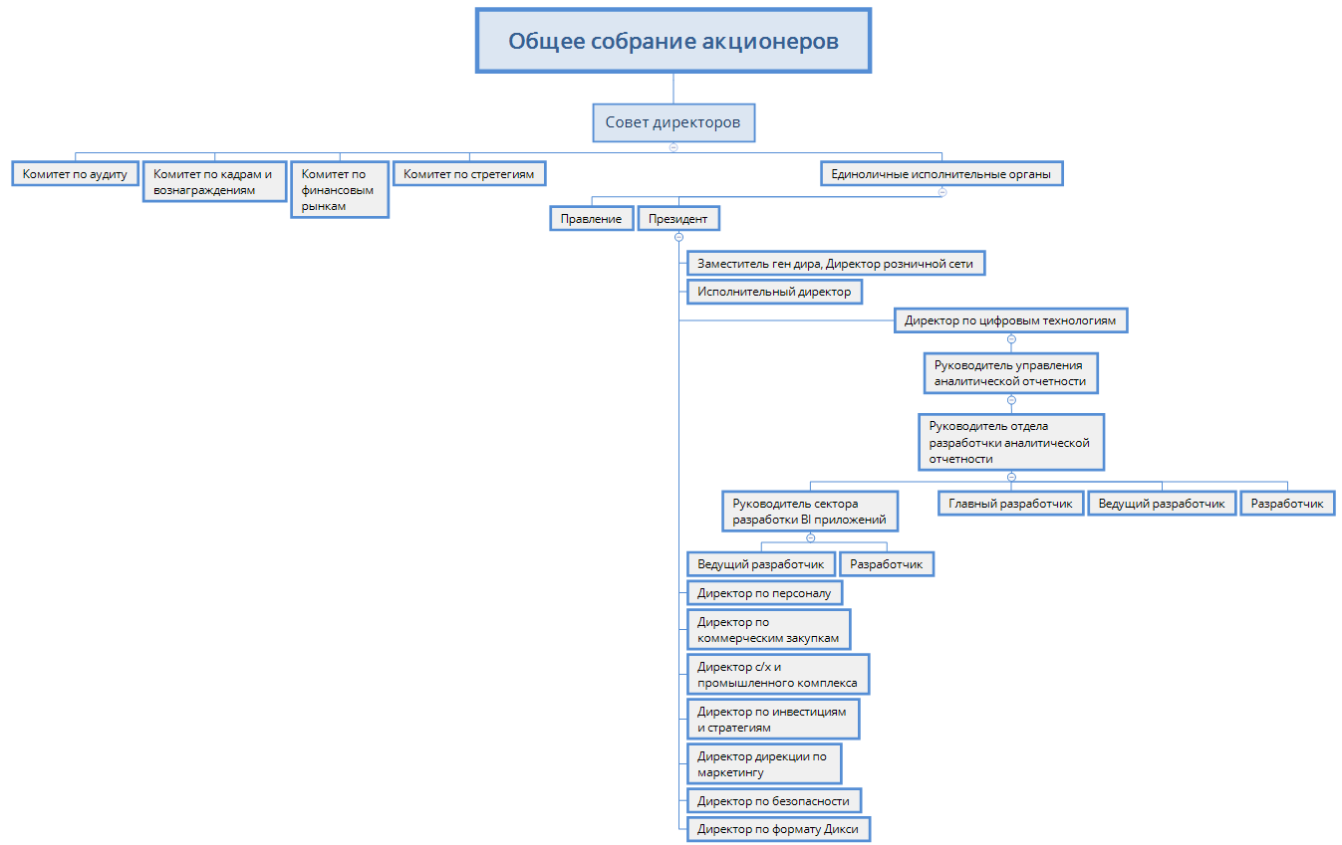
Рисунок 6 – Организационная структура АО «Тандер»

Высший орган управления компании представлен Общим собранием акционеров. Органом, который избирается собранием и подотчетен ему, является Совет директоров. В его задачи входит контроль деятельности исполнительных органов и стратегическое управление.
При Совете директоров функционируют четыре комитета:
- Комитет по аудиту
- Комитет по кадрам и вознаграждениям
- Комитет по стратегии
- Комитет по финансовым рынкам.
Исполнительные органы осуществляют руководство компанией и подчиняются вышестоящим органам, избираются Советом директоров, а также представлены в компании коллегиальными исполнительными органами и единоличными. К последним относятся Генеральный директор и Президент. Президента отличает обязанность разработки и исполнения стратегии. С конца 2019 года эти должности занимает один человек.
В правление АО Тандер входит председатель правления, который также является Генеральным директором компании. Количественный состав ежегодно определяется Советом директоров.
Организационная структура включает относительно небольшое число уровней иерархии, большинство функциональных подразделений через своих руководителей подчинены непосредственно генеральному директору.
В существующей структуре системы управления АО «Тандер» свойственно наличие общего руководителя для всех подразделений, а именно директора, который решает возникающие административные вопросы.
Финансовый директор АО «Тандер» осуществляет руководство финансами данного акционерного общества с целью достижения при наименьших затратах финансовых, трудовых и материальных ресурсов акционерного общества наибольших результатов его экономической деятельности. В функции директора по развитию АО «Тандер» входит оценка общего потенциала акционерного общества, выявление позитивных и негативных тенденций в его деятельности, а также разработка мероприятий, направленных на стимулирование первых и нейтрализацию вторых [14].
Структура каждого подразделения, подчиняемая тому или иному директору, имеет схожую структуру. Рассмотрим модель организационной структуры на примере отдела разработки аналитической отчетности.
Отдел состоит из начальника отдела и подчиняющихся ему руководителя сектора, главного разработчика, ведущего разработчика и разработчика. В свою очередь начальник отдела подотчетен начальнику управления.
Основной целью отдела является предоставление топ-менеджменту и бизнес-пользователям разнообразные, удобные и понятные инструменты для анализа различных показателей компании.
- Разработка макетов дашбордов;
- визуализация статистических и прочих данных с использованием специализированного инструментария;
- совместная разработка, поддержка и развитие эффективных и удобных аналитических продуктов;
- участие в процессах актуализации и оптимизации методов расчета метрик в других проектах команды HR-дашбордов;
- поддержка и развитие существующего массива данных;
- создание удобных сред для доступа бизнес-подразделений к данным;
- проверка гипотез, создание макетов различных отчетов;
- вывод отчетов и дашбордов в продакшн.
С точки зрения состава модели отдел состоит из начальника отдела, руководителя сектора, главного разработчика, ведущего разработчика и разработчика.
К основным задачам отдела разработки относят создание панелей и их компонент в соответствии с техническим заданием для бизнес-пользователей, сопровождение проекта self-service, настройка доступа к мобильной отчетности BI.

2.2. Построение и анализ сетевого графика

В отделе разработки аналитической отчетности используется модель вход–выход. На входе поступает техническое задание от отдела аналитики.
Проект создания информационно-аналитической панели на BI-платформе включает в себя этапы распределения задачи разработчику и проверка им корректности и полноты ТЗ, оценки трудозатрат на задачу разработчиков, настройки доступов к источникам, построение модели, создание ETL, создание визуальной части панели, проведение тестирования (общего и нагрузочного), настройка обновлений отчетов, заполнение документации по панели и внесении данных в различные реестры.
Выходом является готовая информационно-аналитическая панель на BI-платформе, соответствующая запросам бизнес-пользователей.
Схема создания информационно-аналитической панели на BI-платформе представлена на рисунке 7.
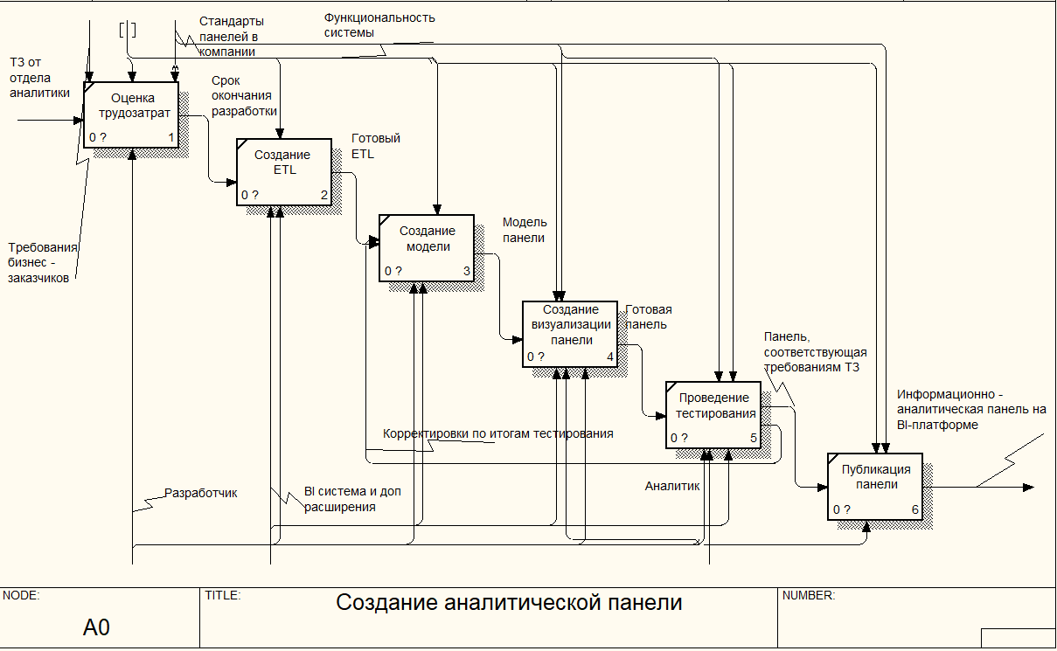
Рисунок 7 – Создание информационно-аналитической панели на BI-платформе

На входе видим техническое задание от отдела аналитики, на выходе готовую панель. Элементами управления здесь являются стандарты разрабатываемых панелей в компании, функции BI-платформы и требования бизнес заказчиков.
К механизмам относятся сотрудник отдела разработки, отдела аналитики, а также BI-платформа с комплектом дополнительных расширений, необходимых под конкретную задачу.
С помощью сетевых работ отследим процесс проведения торгов на фондовой бирже, которая входит в состав ПАО Московская биржа.
Торги могут идти весь день в период торговой сессии, не останавливая свою деятельность, но иногда показателей торги приостанавливают или вовсе прекращают до конца дня. Причиной этого могут стать нарушения в ПО предприятия или резкое изменение отдельных показателей в течении определённого времени. Экспертная группа по листингу, а также отдел безопасности предпринимает различные меры по тому, чтобы сократить время приостановления работы биржи. Для анализа биржевых индикаторов и котировок используются методы нечеткой логики. В частности, это программы Rstudio, пакет Sets и quantmod.
Рассмотрим, как применяются данные приложения для автоматизации анализа на примере сетевого графика, представленного в таблице 1.
Таблица 1 – Разработка информационной панели
Наименование работ | События | Продолжительность (час)
Анализ ТЗ | 1,2 | 2
Корректировка ТЗ | 2,3 | 5
Оценка трудозатрат | 2,4 | 3
Создание ETL | 3,5 | 8
Создание модели | 5,6 | 16
Внесение исправлений заказчиком | 6,7 | 24
Внесение доработок в данные | 7,8 | 8
Создание визуализации | 6,9 | 16
Внесение исправлений заказчиком в визуализацию | 9,10 | 24
Внесение доработок в визуализацию | 10,11 | 8
Проведение итогового тестирования | 9,12 | 16
Внесение доработок | 12,13 | 16
Создание документации | 13,14 | 3
Публикация панели | 13,15 | 5

На основе данных из таблицы 1 построен сетевой график создания панели, а также рассчитаны его характеристики: раннее и позднее время свершения событий, а также резерв времени.
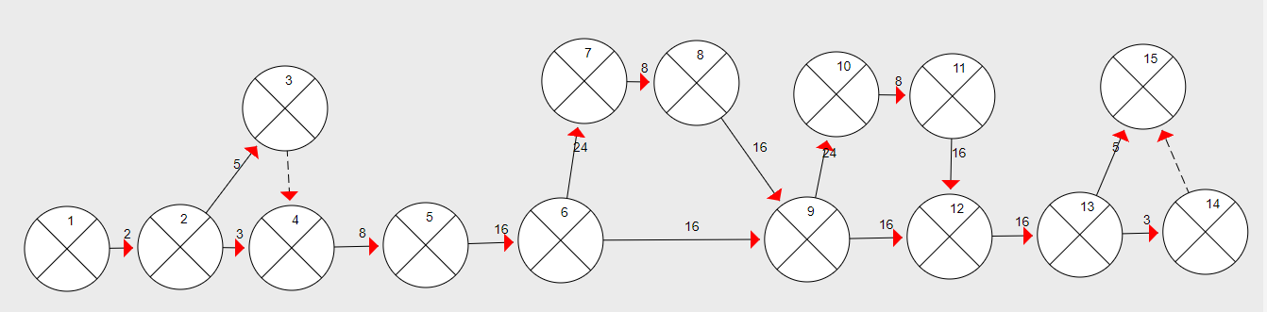
Рисунок 8 – Сетевой график

Длина критического пути равна раннему сроку свершения завершающего события 15: t_{kp}=t^{p}(15) = 148
Для расчета поздних сроков свершения работ и воспользуемся формулами
t^{п}(i) = t_{kp} – max(t(L_{ci})) (18)
t^{п}(i) – поздник срок свершения i–ого события;
t_{kp} – продолжительность критического пути;
t(L_{ci}) – продолжительность пути.
t^{п}(i) = min[t^{п}(j) – t(i,j)] (19)
t^{п}(j) – поздний срок свершения j–ого события;
t(i,j) – продолжительность работы.
На основе предыдущих расчётов будем находить резервы событий, воспользовавшись формулой:
R(i)= t^{п}(i) – t^{p}(i) (20)
R(i) – резерв времени i–го события.
Все результаты представим в таблице 2.
Таблица 2 – Расчет резерва событий
Номер события | Сроки свершения события: ранний t^{p}(i) | Сроки свершения события: поздний t^{п}(i) | Резерв времени, R(i)
1 | 0 | 0 | 0
2 | 2 | 2 | 0
3 | 7 | 7 | 0
4 | 7 | 7 | 0
5 | 15 | 15 | 0
6 | 31 | 31 | 0
7 | 55 | 55 | 0
8 | 63 | 63 | 0
9 | 79 | 79 | 0
10 | 103 | 103 | 0
11 | 111 | 111 | 0
12 | 127 | 127 | 0
13 | 143 | 143 | 0
14 | 146 | 148 | 2
15 | 148 | 148 | 0

С помощью сетевого графика мы видим, что большинство событий невозможно отсрочить, так как они не имеют резерва времени. Это можно объяснить тем, что информационные панели необходимы заказчику как можно скорее и отклонение от сроков может негативно сказаться на работе всей компании.
Критический путь проходит через следующие работы: 1→2→3→4→5→6→7→8→9→10→11→12→13→15. Продолжительность критического пути: 148 часов.
Из расчётов резервов мы можем сделать вывод, что у многих операций нельзя отложить ни начало их проведения, ни окончание. Это ещё раз доказывает необходимость соблюдения сроков и быстрых решений в разработке панелей, а также показывает, что выведение компонентов из структуры приводит к неблагоприятным последствиям.
Рассчитаем сложность выполнения данной работы с помощью коэффициента напряжённости. Воспользуемся следующей формулой

K_{c} = n_{pab} / n_{cob} (21)

где Kc – коэффициент сложности сетевого графика;
npab – количество работ, ед.;
ncob – количество событий, ед.
Если К_{с} = 18 / 15 = 1,2 – т.к. 1,0 < 1,2 < 1.51, то сетевой график является простым.
Чтобы выявить напряжённость каждой из работ, т.е. насколько сложно выполнить её в установленный срок, найдём коэффициент напряженности работ. Чем значение коэффициента напряжённости КH работы P_{i,j} ближе к 1, тем становится сложнее выполнить работу в с и тем меньшим резервом обладает максимальный путь, который проходит через данную работу.
Воспользуемся формулой
K_{H} = $$\frac{t\left(Lmax\right)-t1kp}{tkp-t1kp}$$ (22)
где t(L_{max}) – продолжительность максимального пути, проходящего через работу Pi,j, от начала до конца сетевого графика;
tkp – продолжительность критического пути;
t1kp – продолжительность отрезка рассматриваемого максимального пути, совпадающего с критическим путем.
Таблица 3 – Расчетные формулы для коэффициента напряженности работ
Работа | Путь | Максимальный путь, t(Lmax) | Совпадающие работы | t1_{kp} | К_{H}
(1,2) | (1,2)(2,3)(3,4)(4,5)(5,6)(6,7)(7,8)(8,9)(9,10)(10,11)(11,12)(12,13)(13,15) | 148 | (1,2)(2,3)(3,4)(4,5)(5,6)(6,7)(7,8)(8,9)(9,10)(10,11)(11,12)(12,13)(13,15) | 148 | 1
(2,3) | (1,2)(2,3)(3,4)(4,5)(5,6)(6,7)(7,8)(8,9)(9,10)(10,11)(11,12)(12,13)(13,15) | 148 | (1,2)(2,3)(3,4)(4,5)(5,6)(6,7)(7,8)(8,9)(9,10)(10,11)(11,12)(12,13)(13,15) | 148 | 1
(2,4) | (1,2)(2,4)(4,5)(5,6)(6,7)(7,8)(8,9)(9,10)(10,11)(11,12)(12,13)(13,15) | 146 | (1,2)(4,5)(5,6)(6,7)(7,8)(8,9)(9,10)(10,11)(11,12)(12,13)(13,15) | 143 | 0.6
(3,4) | (1,2)(2,3)(3,4)(4,5)(5,6)(6,7)(7,8)(8,9)(9,10)(10,11)(11,12)(12,13)(13,15) | 148 | (1,2)(2,3)(3,4)(4,5)(5,6)(6,7)(7,8)(8,9)(9,10)(10,11)(11,12)(12,13)(13,15) | 148 | 1
(4,5) | (1,2)(2,3)(3,4)(4,5)(5,6)(6,7)(7,8)(8,9)(9,10)(10,11)(11,12)(12,13)(13,15) | 148 | (1,2)(2,3)(3,4)(4,5)(5,6)(6,7)(7,8)(8,9)(9,10)(10,11)(11,12)(12,13)(13,15) | 148 | 1
(5,6) | (1,2)(2,3)(3,4)(4,5)(5,6)(6,7)(7,8)(8,9)(9,10)(10,11)(11,12)(12,13)(13,15) | 148 | (1,2)(2,3)(3,4)(4,5)(5,6)(6,7)(7,8)(8,9)(9,10)(10,11)(11,12)(12,13)(13,15) | 148 | 1
(6,7) | (1,2)(2,3)(3,4)(4,5)(5,6)(6,7)(7,8)(8,9)(9,10)(10,11)(11,12)(12,13)(13,15) | 148 | (1,2)(2,3)(3,4)(4,5)(5,6)(6,7)(7,8)(8,9)(9,10)(10,11)(11,12)(12,13)(13,15) | 148 | 1
(6,9) | (1,2)(2,3)(3,4)(4,5)(5,6)(6,9)(9,10)(10,11)(11,12)(12,13)(13,15) | 116 | (1,2)(2,3)(3,4)(4,5)(5,6)(9,10)(10,11)(11,12)(12,13)(13,15) | 100 | 0.333
(7,8) | (1,2)(2,3)(3,4)(4,5)(5,6)(6,7)(7,8)(8,9)(9,10)(10,11)(11,12)(12,13)(13,15) | 148 | (1,2)(2,3)(3,4)(4,5)(5,6)(6,7)(7,8)(8,9)(9,10)(10,11)(11,12)(12,13)(13,15) | 148 | 1
(8,9) | (1,2)(2,3)(3,4)(4,5)(5,6)(6,7)(7,8)(8,9)(9,10)(10,11)(11,12)(12,13)(13,15) | 148 | (1,2)(2,3)(3,4)(4,5)(5,6)(6,7)(7,8)(8,9)(9,10)(10,11)(11,12)(12,13)(13,15) | 148 | 1
(9,10) | (1,2)(2,3)(3,4)(4,5)(5,6)(6,7)(7,8)(8,9)(9,10)(10,11)(11,12)(12,13)(13,15) | 148 | (1,2)(2,3)(3,4)(4,5)(5,6)(6,7)(7,8)(8,9)(9,10)(10,11)(11,12)(12,13)(13,15) | 148 | 1
(9,12) | (1,2)(2,3)(3,4)(4,5)(5,6)(6,7)(7,8)(8,9)(9,12)(12,13)(13,15) | 116 | (1,2)(2,3)(3,4)(4,5)(5,6)(6,7)(7,8)(8,9)(12,13)(13,15) | 100 | 0.333
(10,11) | (1,2)(2,3)(3,4)(4,5)(5,6)(6,7)(7,8)(8,9)(9,10)(10,11)(11,12)(12,13)(13,15) | 148 | (1,2)(2,3)(3,4)(4,5)(5,6)(6,7)(7,8)(8,9)(9,10)(10,11)(11,12)(12,13)(13,15) | 148 | 1
(11,12) | (1,2)(2,3)(3,4)(4,5)(5,6)(6,7)(7,8)(8,9)(9,10)(10,11)(11,12)(12,13)(13,15) | 148 | (1,2)(2,3)(3,4)(4,5)(5,6)(6,7)(7,8)(8,9)(9,10)(10,11)(11,12)(12,13)(13,15) | 148 | 1
(12,13) | (1,2)(2,3)(3,4)(4,5)(5,6)(6,7)(7,8)(8,9)(9,10)(10,11)(11,12)(12,13)(13,15) | 148 | (1,2)(2,3)(3,4)(4,5)(5,6)(6,7)(7,8)(8,9)(9,10)(10,11)(11,12)(12,13)(13,15) | 148 | 1
(13,14) | (1,2)(2,3)(3,4)(4,5)(5,6)(6,7)(7,8)(8,9)(9,10)(10,11)(11,12)(12,13)(13,14)(14,15) | 146 | (1,2)(2,3)(3,4)(4,5)(5,6)(6,7)(7,8)(8,9)(9,10)(10,11)(11,12)(12,13) | 143 | 0.6
(13,15) | (1,2)(2,3)(3,4)(4,5)(5,6)(6,7)(7,8)(8,9)(9,10)(10,11)(11,12)(12,13)(13,15) | 148 | (1,2)(2,3)(3,4)(4,5)(5,6)(6,7)(7,8)(8,9)(9,10)(10,11)(11,12)(12,13)(13,15) | 148 | 1
(14,15) | (1,2)(2,3)(3,4)(4,5)(5,6)(6,7)(7,8)(8,9)(9,10)(10,11)(11,12)(12,13)(13,14)(14,15) | 146 | (1,2)(2,3)(3,4)(4,5)(5,6)(6,7)(7,8)(8,9)(9,10)(10,11)(11,12)(12,13) | 143 | 0.6

Каждый путь можно классифицировать по зонам, относительно его резервных свойств. Эти данные наглядно демонстрируют насколько тот или иной путь критичен. На их основе можно сделать выводы и выбрать путь развития торгов в зависимости от ресурсов, задач, игроков и прочих факторов и задач.
Далее будет построена диаграмму Ганта (рисунок 9, 10) и проведен её анализ.
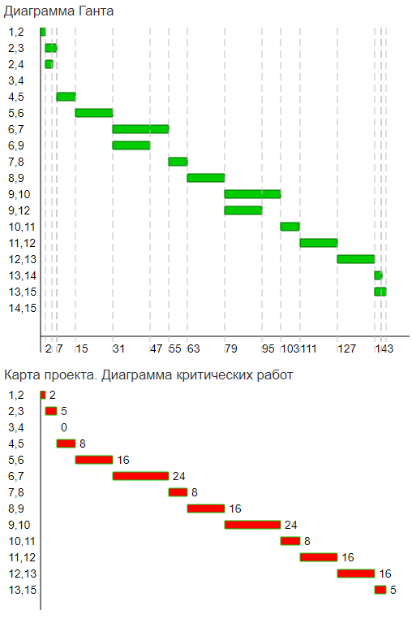
Рисунок 9 – диаграмма Ганта

Рисунок 10 – диаграмма Ганта для критических работ

Отдел стремится исключить различные остановки, которые могут привести к временным затратам. Общее время разработки отчета остается постоянным. На втором рисунке представлена диаграмма, демонстрирующая достижение данной цели.

2.3 Оптимизация процесса создания дашборда с помощью BI приложений

Главной целью разработки информационных панелей является возможность быстрого и эффективного анализа имеющихся данных. Для этого необходимо скорректировать те этапы процесса создания, в которых происходит тестирование данных заказчиками, а также корректирование начальных требований [2].
Одним из решений является применение технологий Self-service. Self-service BI нацелен на повышение эффективности обработки информации с минимальным привлечением специалистов IT-отделов.
Самообслуживание BI предлагает преимущества тем пользователям, которые имеют множество данных, но не имеют возможности для быстрого и эффективного её анализа. С использованием технологий self-service, бизнес отделы становятся более независимыми от IT-специалистов. Это позволяет пользователем стать более гибкими в создании собственных отчетов, а также снизить нагрузку на технических специалистов, позволяя им сосредотачиваться на более приоритетных задачах.
Гибкость, которую BI с самообслуживанием предоставляет пользователям при работе с новой или существующей информацией, очень ценна. При правильном использовании система самообслуживания BI позволяет бизнес-пользователям создавать конкретные отчеты, необходимые им для своевременного решения сложных бизнес-задач.
Уменьшенная зависимость от внешних ресурсов позволяет бизнес-пользователям гораздо эффективнее получать информацию и аналитические данные. Эффективность достигается в основном за счет отказа от утомительного процесса перевода требований от бизнес-пользователей.
Определить, какой из способов создания информационной панели будет выгоднее, можно с помощью инструментов нечеткой логики.
Совершить это можно с помощью программы Rstudio, пакетов Sets и quantmod. Sets реализует работу с нечеткими множествами; quantmod позволяет получать данные из различных источников, строить, и тестировать торговые модели [7].
Для анализа выбирается определённый временной промежуток. Часть данных используется в качестве обучающей выборки для модели. На оставшемся промежутке происходит тестирование стратегии. Все дальнейшие расчёты выполняются в программе Rstudio. Сначала загружают обучающую выборку и производят её анализ. Затем, с помощью инструментов нечёткой логики (норм и конорм, применением различных алгоритмов, экспертный опрос, функции принадлежности) делаются выводы об эффективности той или иной стратегии.
Ещё одним инструментом для разработки альтернатив достижения целей, является пакет fuzzyTECH. Он является одним из лидирующих средств разработки программного обеспечения для расчетов с применением нечеткой логики и нечетких нейронных сетей.
Особенностью данного пакета является то, что он содержит в себе все необходимые средства для разработки и анализа создаваемых нечетких систем, а также обеспечивает удобную работу на всех стадиях проектирования. Это все достигается благодаря использованию удобного графического интерфейса пользователя. Наглядное задание правил логического вывода формата "ЕСЛИ-ТО" в диалоговом режиме общения с пользователем позволяет оптимизировать разрабатываемую систему, что, в конечном счете, приводит к повышению ее эффективности в целом [16].
Для обеспечения возможности создания, отладки и оптимизации разрабатываемых нечетких систем, в состав пакета fuzzyTECH включены основные элементы:
- средство просмотра параметров рабочего проекта в виде дерева (TreeView);
- редактор проекта (Project Editor);
- отладчик (Debugger); - анализатор (Analyzer);
- генератор кода (Code Generator).
Для упрощения работы возможен запуск специальных «помощников», которые будут руководить процессом разработки проекта (Fuzzy Design Wizard), процессом задания лингвистических переменных (Variables Wizard), а также процессом создания базы правил проекта (Rule Block Wizard). Кроме того, пакет содержит достаточно развитую справочную систему.
Редактор проекта предназначен для графического отображения структуру редактируемого проекта. Встроенный в fuzzyTECH отладчик позволяет осуществлять отладку, верификацию и оптимизацию разработанного проекта. Для этих целей предусмотрены как режимы автономной (off-line mode) отладки, так и режимы отладки в реальном масштабе времени (on-line mode). Анализатор обеспечивает наглядное представление исходных данных и результатов работы нечеткой логической системы на экране монитора. Обязательным условием при работе со средствами анализатора является предварительный запуск режима отладки. Анализатор правил (Rule Analyzer) позволяет отслеживать выбираемые правила на каждом шаге работы системы.
Генератор кода (Code Generator) FuzzyTECH является программным пакетом, который содержит собственный компилятор, т.е. обеспечивает формирование исходного кода, который может быть перемещен на различные аппаратные платформы разрабатываемых систем реального времени.
В качестве примера приведено решение задачи об оценке эффективности разработки панели IT-отделом.
Нечеткий логический вывод является аппроксимацией зависимостей вида «Входы–Выход» на основе лингвистических высказываний «Если–То» и логических операций над нечеткими множествами. Для данной задачи входящим вектором будут данные о ресурсной и затратной эффективности, а выходным параметром – вероятность отказа в постановке.
В общем случае систему нечеткого вывода можно представить следующим образом.
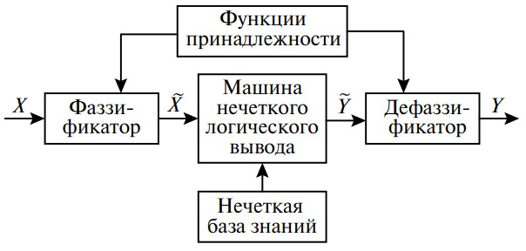
Рисунок 11 – Нечеткая база знаний

На входе получен фиксированный вектор влияющих факторов (X), затем фаззификатор преобразует её в вектор нечетких множеств. Производятся вычисления одним из методов нечеткой логики на основе нечеткой базы знаний. Последняя содержит информацию о зависимости Y = f(X) в виде правил «Если-То». И деффазификатор преобразует выходное нечеткое множество в четкое число Y.
Пусть Параметр «эффективность ресурсная» изменяется в диапазоне от 5 до 25 %. На этом промежутке можно выделить три множества значений оценок: эффективность ресурсная низкая; эффективность ресурсная средняя; эффективность ресурсная высокая.
Параметр «эффективность затратная» изменяется в диапазоне от 45 до 105%. Как и для предыдущего параметра, выделяют три множества значений оценок: эффективность затратная низкая, эффективность затратная средняя, эффективность затратная высокая
Выходная переменная «вероятность отказа» изменяется в диапазоне от 0 до 1. Характеризуется пятью нечеткими множествами значений оценок: вероятность отказа очень низкая, вероятность отказа низкая, вероятность отказа средняя, вероятность отказа высокая, вероятность отказа очень высокая.
Логический вывод будет производиться на основе нечеткой базы знаний, представленной в таблице 4.
Таблица 4 – Нечеткая база знаний
Эффективность ресурсная | Логическая операция | Эффективность затратная | Логический вывод | Вероятность отказа
Высокая | И | Высокая | ТО | Очень низкая
Высокая | И | Средняя | ТО | Низкая
Высокая | И | Низкая | ТО | Средняя
Средняя | И | Высокая | ТО | Низкая
Средняя | И | Средняя | ТО | Средняя
Средняя | И | Низкая | ТО | Высокая
Низкая | И | Высокая | ТО | Средняя
Низкая | И | Средняя | ТО | Высокая
Низкая | И | Низкая | ТО | Очень высокая
После проведения тестирования с использованием программного комплекса Matlab в качестве машины нечеткого логического вывода и дефазификатора, получены выходные значения. Далее приведены графические представления нечетких множеств входных и выходных переменных, которые являются неотъемлемой частью алгоритма.
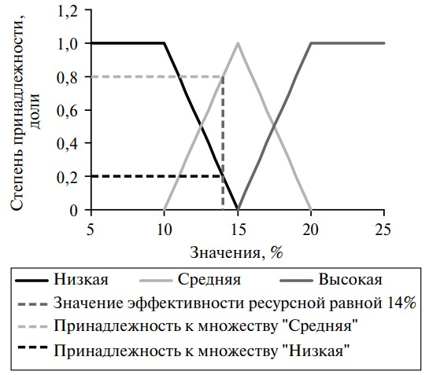
Рисунок 13 – Графическое представление нечетких множеств параметра «Эффективность ресурсная»

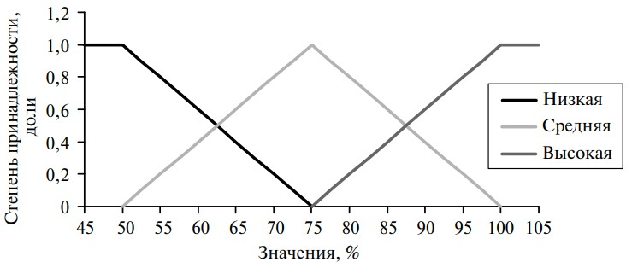
Рисунок 14 – Графическое представление нечетких множеств параметра «Эффективность затратная»
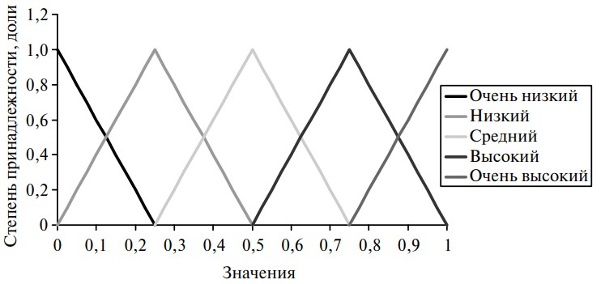
Рисунок 15 – Графическое представление нечетких множеств выходной переменной «вероятность отказа»

Далее в таблице 5 приведены результаты тестирования.
Таблица 5 – Результаты зависимости
Значения входов |  | Значения выхода
Эффективность ресурсная, % | Ресурсность затратная, % | Вероятность отказа
15% | 75% | 0,5
14% | 70% | 0,584
17,5% | 85% | 0,331
12,5% | 65% | 0,669
12,5% | 85% | 0,516
10% | 50% | 0,951
20% | 100% | 0,0492

На основе данного теста сразу можно определить интересующее значение. А также сделать выводы об эффективности данного инновационного проекта.
Но, несмотря на рабочий алгоритм, у все ещё нет универсальной формализованной методики оценки проектов. Таким образом, появляется необходимость вывода комплексного решения, который учитывал бы не только количественные, но и качественные показатели, а также подходил бы к абсолютно любому проекту вне зависимости от сферы его внедрения. Посмотрим один из таких алгоритмов на основе метода анализа иерархий и элементов нечеткой логики.
Данные альтернативы решений можно представить с помощью методов нечёткой логики. Бизнес-требования, как и любая система, обладает различными НЕ–факторами, в виду чего процесс выбора альтернатив о разработке панелей, усложняется.
Применяя алгоритмы Мамдани, Цукамото, Ларсена, Сугено, упрощенный алгоритм НВ, генетический алгоритм, или алгоритм Беллмана–Заде, можно чётко увидеть все альтернативы в одной плоскости и принять грамотное решения.

ЗАКЛЮЧЕНИЕ

В ходе курсовой работы были рассмотрены методы принятия решений в системах управления, представленные выборов альтернатив. А также построена модель и сетевой график, на основе которого были предложены пути развития и уменьшения времени на создания панели.
Когда точное описание переменных либо отсутствует, либо является чрезмерно сложным, либо требует больших затрат, то происходит переход на применение инструментария теории нечётких множеств совместно с методами алгебры логики. Также при возникновении необходимости выбора дальнейшего развития, в компании растет количество данных, которые нуждаются в своевременном анализе. Но из всего множества альтернатив необходимо выбрать то, которое принесёт большую эффективность.
Аппарат нечеткой логики (fuzzy logic) применяется как раз для решения задач c ненадежными и слабо формализуемыми данными. Основным достоинством разработанной теории нечеткой логики стала возможность использования близкого к естественному языку при построении логико–лингвистических альтернатив и критериев, отражающих общую смысловую постановку задачи. При этом используются качественные факторы при моделировании процессов, систем, объектов, соответствующие «человеческим» способам рассуждений и принятия решений.
В данной работе были рассмотрены инструменты нечеткой логики применительно к выбору предпочтительного вида создания информационно – аналитической панели. Нечеткие входящие переменные были грамотно преобразованы и использованы для дальнейших расчетов. Данный подход позволил принимать решения о привлечении IT-отдела к работе над той или иной панелью или использовании инструментов self-service. Последние продолжают активное развитие, внедряясь во всё большее количество компаний. Это связано с тем, что время становится всё более ценным ресурсом и многие топ-менеджеры не готовы ждать очереди для своей панели в отделе разработки. Поэтому созданием несложных отчетов начинают заниматься сотрудники, не связанные с IT, что также позволяет снизить нагрузку последних.
Современные реалии финансово-хозяйственной деятельности организации требуют изыскания дополнительных инструментов, в том числе из областей наук, ранее для этого не использовавшихся. Нечеткая логика позволяет эффективно решать задачи с ненадежными и слабо формализуемыми данными, а также является промежуточным звеном между искусственным интеллектом и традиционными методами.
Таким образом, методы нечёткой логики находят применение в каждой области. Они позволяют формировать альтернативы там, где с этим не справляется чёткая логика, используя НЕ-факторы и лингвистические переменные. А также принимать решения на основе выбора той или иной альтернативы. Нечеткая логика позволяет решать задачи, которые существуют в условиях неопределенных данных, которые невозможно представить с помощью инструментов классической логики.

СПИСОК ИСПОЛЬЗОВАННЫХ ИСТОЧНИКОВ

- Азарнова Т.В., Рябцев Д.Г. // Применение технологий нечеткого интервальнозначного оценивания в анализе эффективности инвестиционных проектов / В сборнике: Актуальные проблемы прикладной математики, информатики и механики. Сборник трудов Международной научной конференции. Воронеж, 2022. С. 1701-1707.
- Жесткова Е.С. // К вопросу оценивания цифрового потенциала организации / Проблемы устойчивого развития регионов Республики Беларусь и сопредельных стран. Сборник научных статей ХI Международной научно-практической интернет-конференции. Под редакцией Н.В. Маковской. Могилев, 2022. С. 56-59.
- Забоев М.В., Халин В.Г., Чернова Г.В., Юрков А.В. // Интеллектуальный анализ данных реформирования российской высшей школы: возможности применения / В сборнике: Емельяновские чтения. Имитационное моделирование и системный анализ в управлении - 2022. Сборник трудов научного семинара. Смоленск, 2022. С. 16-22.
- Каганов Ю.Т., Хейло С.В., Полетика А.К. // Бионические принципы построения робототехнических систем / Известия высших учебных заведений. Технология текстильной промышленности. 2022. № 2 (398). С. 323-329.
- Касьянов А.М., Сафин Э.М. // Нечёткая логика / В сборнике: Миллионщиков-2021. Материалы IV Всероссийской научно-практической конференции студентов, аспирантов и молодых ученых с международным участием. Грозный, 2021. С. 212-214.
- Магнит (сеть магазинов) [Электронный источник] URL: https://ru.wikipedia.org/wiki/%D0%9C%D0%B0%D0%B3%D0%BD%D0%B8%D1%82_(%D1%81%D0%B5%D1%82%D1%8C_%D0%BC%D0%B0%D0%B3%D0%B0%D0%B7%D0%B8%D0%BD%D0%BE%D0%B2)
- Новак В., Перфильева И.Г., Ярушкина Н.Г., Афанасьева Т.В. // Принятие решений методами мягких вычислений / В сборнике: Нечеткие системы и мягкие вычисления (НСМВ-2008). Сборник научных трудов Второй Всероссийской научной конференции с международным участием. 2008. С. 22-39.
- Новиков А.О. // Разработка программной системы карт глубин на основе нечеткой логики / В сборнике: интеллектуальные информационные системы: тенденции, проблемы, перспективы (ИИС - 2022). Сборник материалов IX Всероссийской научно-практической конференции. Курск, 2022. С. 118-123.
- Окунева А.Г. // Методика оценки конкурентоспособности производственного многопрофильного предприятия с использованием аппарата нечетких множеств / Математические модели современных экономических процессов, методы анализа и синтеза экономических механизмов. Актуальные проблемы и перспективы менеджмента организаций в России. сборник трудов XIV Всероссийской научно-практической конференции. Самара, 2022. С. 46-52.
- Официальный сайт - ПАО «Магнит» [Электронный источник] URL: https://www.magnit.com/ru/
- Сагадеева Э.Ф. // Нечеткие множества в экономике / Приоритетные направления развития экономики и менеджмента: теоретические и практические аспекты. сборник материалов I Международного онлайн-конкурса (олимпиады) проектов по дисциплине «Бизнес-планирование» среди обучающихся экономических и неэкономических направлений аграрных вузов. министерство сельского хозяйства российской федерации; федеральное государственное бюджетное образовательное учреждение высшего образования «башкирский государственный аграрный университет». 2022. С. 77-79.
- Сиддиков И.Х., Атажонов М.О. // Мониторинг технологических состояний агрегатов нефтехимических объектов в условиях нечеткости исходной информации / В сборнике: Проблемы получения, обработки и передачи измерительной информации. Материалы II Международной научно-технической конференции. 2019. С. 233-237.
- Степанов Л.В. // Формализация и использование нечисловых данных в научных исследованиях / Общество и экономическая мысль в xxi в.: пути развития и инновации. Материалы Х Международной научно-практической конференции (посвященной 115-летию Университета). 2022. С. 488-492.
- Структура корпоративного управления [Электронный источник] URL: http://report2019ru.magnit.com/magnit/annual/2019/gb/Russian/pdf/corporate_governance_report.pdf
- Чикалов Н.В., Березин М.Е., Гатчин Ю.А., Поляков В.И. // Нечеткий логико-лингвистический алгоритм обнаружения инцидентов в киберфизических системах / Интегрированные модели и мягкие вычисления в искусственном интеллекте ИММВ-2022. Сборник научных трудов XI Международной научно-практической конференции. В 2-х томах.. Коломна, 2022. С. 156-167.
- Чувашов А.А., Кожевникова П.В. // Сравнение результатов прогнозирования отношений по методу нечеткого моделирования с экспериментально полученными данными / В сборнике: управление устойчивым развитием топливно-энергетического комплекса - 2021. Материалы II Всероссийской научно-практической конференции. Ухта, 2022. С. 145-149.

